饲养淡水鱼的饲料，水产鱼饲料的生产配方
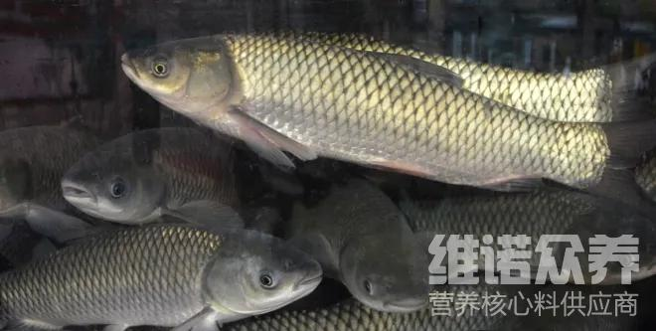
淡水鱼应该喂养什么饲料配方比较好，我们常见的淡水鱼饲料都是自己做的鱼饲料，这种养殖的淡水鱼需要合理的投围才能更好地生长，在搭配淡水鱼饲料的过程中，要根据养殖鱼类的种类以及生长阶段来确定饲料的蛋白质、能量营养维生素的水平。保证鱼类能摄入营养的成分，迅速生长发育，有利于提高饲料的转化率，增强免疫力，下面是一些常见的淡水鱼饲料自配方，简单为大家介绍一下吧！
一、淡水鱼饲料自配料：
1、棉粕20%、菜粕21.7%、花生粕8%、鱼粉15%、血粉2%、小麦麸27%、次粉6%、维诺鱼用多维0.1%，维诺霉清多矿0.1%，维诺复合益生菌0.1%。
2、鱼粉20%、豆粕15%、棉籽粕19%、芝麻粕11%、菜籽粕15%、小麦8.7%、生粉11%、维诺鱼用多维0.1%，维诺霉清多矿0.1%，维诺复合益生菌0.1%。
淡水鱼饲料原料配方关键
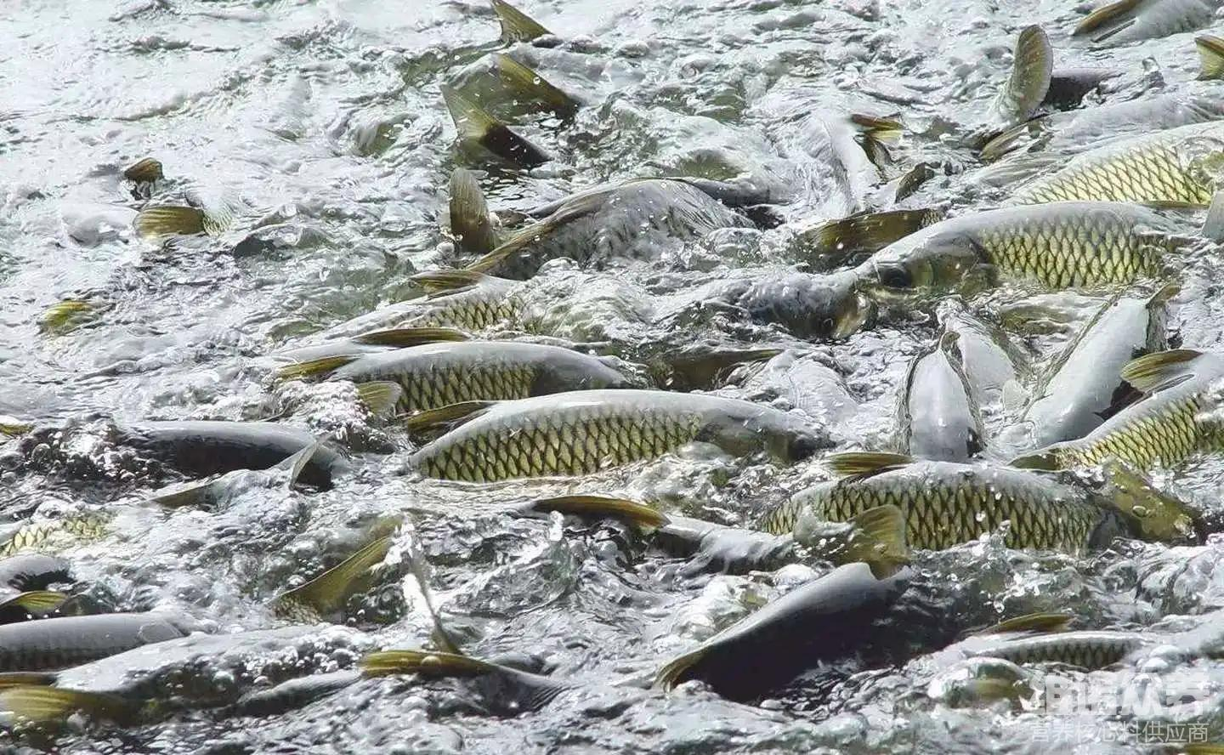
在投喂淡水鱼的时候，要配比优质的鱼饲料进行喂食，不同的鱼类需要不同的鱼饲料来搭配，供给的营养成分均衡，配制的淡水鱼饲料原料组成能有效提高生产性能，一般在养殖鱼类所配比的饲料都是自己做的比较实用，富含多种维生素、矿物质、蛋白质等优点，添加霉清多矿补充矿物质和微量元素的营养吸取，提高消化吸收率，复合益生菌有效改善肠道菌群的发生，减少淡水鱼的疾病发生，提高营养吸收率，降低死亡率，节省饲料，提高养殖效益。

